Nova Gorica
Gimnazija Nova Gorica oktober 2010
šol. leto 2010/11 informatika
OPTIČNI ČITALCI
Optični čitalnik (angleško scanner) je periferna naprava, za digitalizacijo slik in besedil. Te dokumente je potem s posebnimi programi možno naprej obdelovati in uporabljati.
Vrste optičnih čitalnikov:
- ROČNI OPTIČNI ČITALNIKI
Primerni so za nezahtevno in prav pogosto rabo, saj zavzamejo malo prostora, obenem pa so dovolj uporabni, da lahko skeniramo tudi malo bolj zahtevne slike.
- 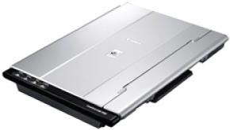NAMIZNI (PLOSKI) OPTIČNI ČITALNIKI
Trenutno so najbolj razširjeni. V primerjavi z ročnimi namiznimi čitalci niso občutljivi na nemirno roko.

- BOBENSKI OPTIČNI ČITALNIKI
Namenjeni so profesionalcem in omogočajo ločljivost nad 2700 dpi.
- POSEBNI OPTIČNI ČITALNIKI
Namenjeni so branju in shranjevanju dokumentov. Od drugih se razlikujejo po tem, da znajo večinoma brati le črnobele ali sivinske posnetke.
- ČITALCI PALIČNIH KOD
Izmed skupine optičnih čitalcev so danes zelo pogosti čitalci paličnih kod (barkod). Uporabljajo jih največ v trgovinah in drugih prodajnih lokacijah. Delajo na principu foto celic in laserskih žarkov.

Primerjava dveh cenovno zelo različnih optičnih čitalcev:
ime | CANON 5600F | CANON LIDE100
vrsta | namizni optični čitalnik | namizni optični čitalnik
ločljivost | 4800 x 9600 dpi | 2400 x 4800 dpi
skenirni element | CCD 6-linijske barve | CIS (Contact Image Sensor)
vmesnik | Hi-Speed USB | USB2.0 Hi-Speed
dimenzije | 272 x 491 x 97 mm | 250x370x40mm
teža | približno 4,3 kg | približno 1.6 kg
cena | 178,20 € | 73,90€
Uporaba:
Majhne optične bralnike z roko potegnemo čez dokument, večji bralniki pa imajo, podobno kot kopirni stroji, ravno površino, na katero postavimo dokument, ki ga želimo prebrati.

Načini priključitve optičnega čitalca:
- priključitev prek lastnega vmesnika
- priključitev prek vzporednega vmesnika (tiskalniških vrat), ki je najpreprostejši - žico optičnega čitalca vtaknemo v tiskalniška vrata, tiskalnik pa v optični čitalec
- najbolj priljubljen način, je priključitev prek SCSI-vmesnika
- v zadnjem času zelo priljubljen je USB vmesnik
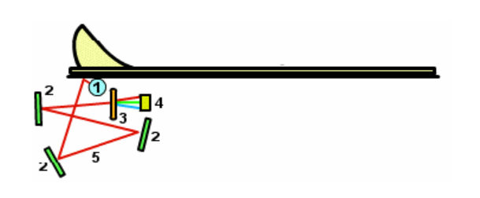Delovanje:
Skenerji zajemajo besedilo in slike s pomočjo CCD (Charge Coupled Devices). To so tipala ali neke vrste svetlobni senzorji (čipi), ki so občutljivi na razlike v intenziteti svetlobe. Ko v skenerju vloženo tiskano gradivo oziroma sliko osvetli ozek trak svetlobe, ta osvetljuje vrstico za vrstico po zaporednem vrstnem redu, svetlobni senzorji oziroma čipi preberejo svetlobne pike in jih s pomočjo analogno-digitalnega pretvornika spremenijo v digitalne vrednosti (številke), ki jih v obliki električnih signalov pošljejo do vmesnika za prenos v računalnik (SCSI, vzporedni ali USB). Od tam naprej delo prevzame programska oprema, ki sprejete barvne vrednosti ustrezno prilagodi (barvno uravnovešanje) in prenese v grafični program.
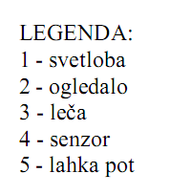Drugačen način delovanja:

Optična ločljivost
Optična ločljivost se izraža v točkah na palec (2,54cm) oziroma dpi (dots per inch). Optična ločljivost 300*600 dpi torej pomeni, da zmore skener na 6,45cm² prebrati 180000 točk, oziroma približno 28000 točk na 1cm².
Primeri optičnih ločljivosti: 200*400, 300*600, 600*1200, 1200*2400
Barvna ločljivost:
Analogne električne vrednosti, ki jih svetlobni senzorji zaznajo, se digitalizirajo v digitalne podatke (številke). Včasih so vsi skenerji to počeli z analogno-digitalnim pretvornikom ločljivosti 8 bitov, kar pomeni, da so lahko jakost vsake osnovne barve predstavili z 256 različnimi vrednostmi. Barvna ločljivost 24 bitov pa je torej predstavljena z 16,8 milijona barvnih kombinacij. Izkaže se, da pri grafikah z veliko podobnimi barvnimi toni (npr. fotografija sončnega zahoda), barvnih odtenkov vseeno zmanjka. Rešitev, predvsem za profesionalce, je v povečanju barvne ločljivosti, ki danes znaša 30,36 ali celo 42 bitov. Najnovejši pa omogočajo tudi delo z 48-bitnimi slikami.
Viri:
http://sl.wikipedia.org/wiki/Opti%C4%8Dni_%C4%8Ditalec, 9.10.2010
http://sl.wikipedia.org/wiki/Strojna_oprema#Opti.C4.8Dni_bralnik, 9.10.2010
http://www.educa.fmf.uni-lj.si/izodel/sola/2000/di/postrak/zgradba_racunalnika/opticni_citalnik.htm, 10.10.2010
http://mms.fov.uni-mb.si/app/Ucbenik/skener.htm, 10.10.2010

